Ⅲ 現状と課題
１．おおさか農政アクションプラン（H24～H28）の取組みと成果
平成24年３月に策定された「おおさか農政アクションプラン」の３つの柱である『ひと』『もの』『空間』での取組みとその成果は以下のとおりとなります。
（１）多様な担い手の育成・確保 『ひと』
販売規模別農業者数の推移
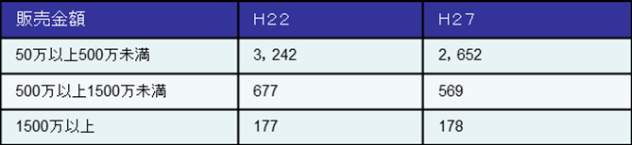
①主力となる農業者の育成確保
【目標】販売金額500万円以上の経営体
850経営体
【Ｈ27年度末実績】 747経営体
（農林業センサス）

②企業及び新規就農者の参入促進
【目標】参入者数(H23～32) 企業52社、新規就農121人
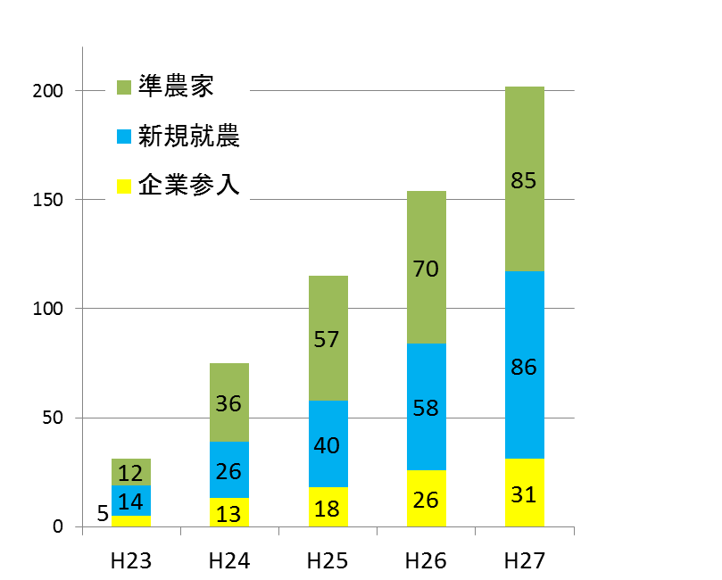
【Ｈ27年度末実績】 企業31社、新規就農 86人
新規参入者の推移
③地産地消を担う大阪版認定農業者（＊）の支援
【目標】直売所出荷者数 10,000人
【Ｈ27年度末実績】 10,131人
④地域の営農を支える新たな担い手の育成・確保
【目標】農作業受託面積 500ha
【Ｈ27年度末実績】 443ha
⑤準農家（＊）制度の推進
【目標】準農家数(H23～32) 166人
【Ｈ27年度末実績】 85人
（大阪府調べ）

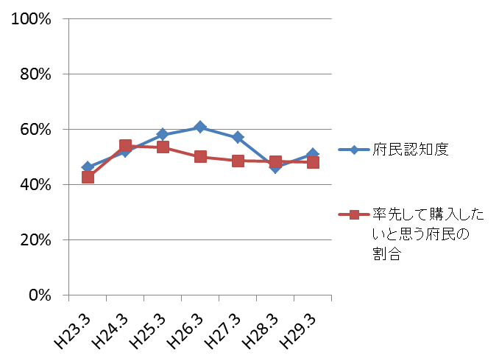
（２）生産振興・地産地消の推進 『もの』
①大阪産（もん）のブランド化の確立・6次産業化
（＊）の推進
【目標】認知度 60%
【Ｈ27年度末実績】 46.3％
②農産物直売所を核とした販売農家・地域の元気力向上
【目標】直売所販売金額 85億円
【Ｈ27年度末実績】 83億円

（将来ビジョン・大阪に関する調査）

③農産物の安全・安心確保
【目標】大阪エコ農産物（＊）認証面積 540ha
【Ｈ27年度末実績】 533ha
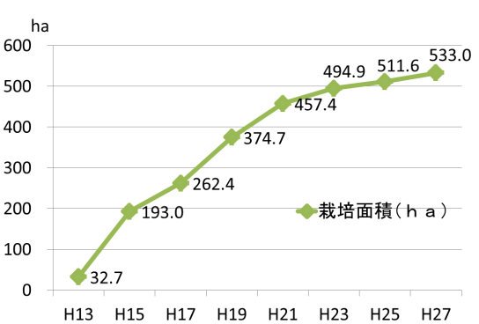
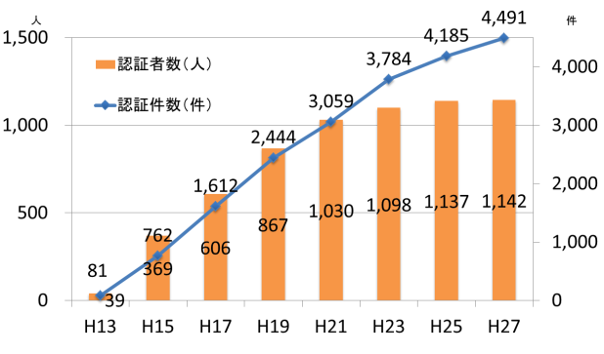

（大阪府調べ）

（３）農空間の保全・活用 『空間』
①遊休農地（＊）対策の推進
【目標】解消(H20～24) 250ha
【Ｈ24年度末実績】 228ha
【目標】解消・未然防止(H25～29) 400ha
【Ｈ27年度末実績】 29４ha
②農空間の保全・活用に向けた地域力による持続可能な農空間づくり
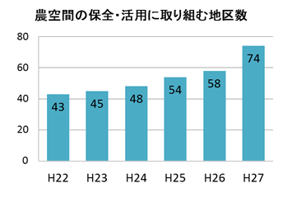
【目標】取組地区数 60地区
【Ｈ27年度末実績】 74地区
③農業用水利施設のストックマネジメント（＊）の推進
【目標】診断済基幹的施設の割合 100％
【Ｈ27年度末実績】 66％
④営農環境の整備
⑤災害に強い農空間づくり
（大阪府調べ）

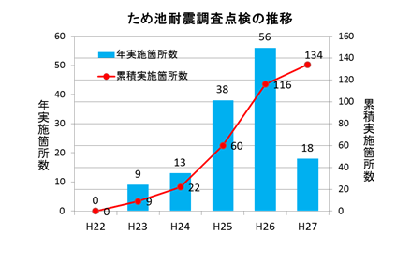
【目標】ため池耐震調査点検（H22～27） 100箇所
【Ｈ27年度末実績】 134箇所

（大阪府調べ）

２．課題と兆し
おおさか農政アクションプランの施策を進める中で、『ひと』『もの』『空間』のそれぞれに見えてきた課題と兆しは、以下のとおりです。
（１）『ひと』
経営体の減少など依然として担い手の確保に課題はありますが、販売金額1,500万円以上の経営体数はわずかに増加し、その販売推定額の合計は大きく伸びています。加えて、500～1,500万円の経営体の多くが規模拡大を志向しています。また、準農家や新規就農者、企業などの参入実績は伸びていますが、収益面など定着に向けた課題がある中で、経営の確立や規模拡大を目指しています。
- 大阪農業を支える農業者に係る課題と兆し
課 題
○販売金額500～700万円の経営体の減少率が最も高く、人口減少、少子高齢化が進展する中で、担い手の減少をくいとめることは難しい状況です。
○野菜指定産地・特定産地・こまわり産地（＊）などの面積は横ばい・微減ですが、一部品目を除き生産者数は減少しており、一人あたりの栽培面積を拡大できる栽培技術の向上や出荷体制の整備など、JAと連携した産地振興が必要となっています。

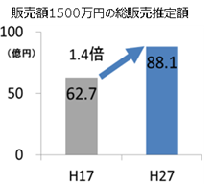
兆 し
○販売金額1,500万円以上の経営体数は微増し、その総販売
推定額はH17→H27で1.4倍となっています。
○法人化及び規模拡大アンケートによると、販売金額500～
1,500万円層の規模拡大意向は54％となっており、特に40
（農林業センサスを元に大阪府が推定）

歳未満では83％が規模拡大を希望しています。また、雇用に
よる経営規模拡大を望む農業者が多くなっています（14％）。

【規模拡大に必要なこと（全体）】
【規模拡大意向（40歳未満）】
（大阪府がH27.9に府内の中心的な担い手約400経営体に対して実施した法人化及び規模拡大に関するアンケート調査結果）

○JAによる集出荷場の整備が水なすなどの品目で進んでいます。また、都市農業振興サポートセンターがスタートし、都市農業の振興に向けて、JAとの連携を強化しています。
○大阪版認定農業者制度は、直売所に出荷する生産者を支援する上で効果を上げており、今後、地産地消の推進に向けてさらなる制度の拡充が必要です。

② 新規就農・参入に係る課題と兆し
課 題
○企業の参入は進みつつありますが、経営の安定化が課題となっています。
(参入当初に掲げた計画通りに進んでいる企業の割合38%)
○新規就農者は、増加していますが、経営を確立することが課題となっています。
（青年就農給付金受給者５年目の、平均所得額は98万円程度）
○農業参入の入り口として、準農家の参入実績も増えていますが、十分な農地の確保が
出来ず待機者も多くなっています。また農家へのステップアップが十分に出来ていません。（準農家からの就農12%）
兆 し
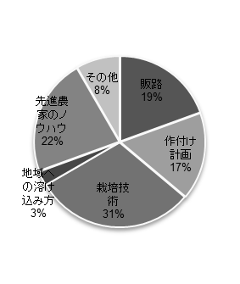
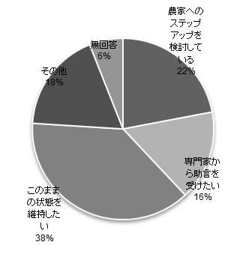
○準農家へのアンケートでも、「農家へのステップアップを検討している」22%、「ステップアップを図る上で専門家から助言を受けたい」16%と向上意欲を示す農業者が現れています。

【今後の意向】
【営農上の課題】
（大阪府がH28.8に準農家に対して実施したアンケート調査結果）

○農業参入した企業を対象にした意向調査によると、「今後の規模拡大を検討している」「将来的には検討したい」が75％あり、多くの企業が規模拡大に前向きな意向を示しています。

（２）『もの』
大阪農業は、個々の経営面積が小さく、多様な品目を集約的に生産する施設園芸などの経営形態が発展していることが特徴です。また、ICTやセンシング技術を用いた生産技術の開発・導入が始まりつつあり、商品づくりに対する専門家のアドバイスなどにより優れた６次産業化商品も生まれつつあります。農産物直売所においては出荷者数、販売金額ともに伸びてきており、府民、生産者双方からのニーズの高さがうかがえます。大阪エコ農産物の認証件数、面積は順調に増加しており、環境保全型農業の定着が進んでいます。

① 大阪産（もん）のブランドの確立・６次産業化の推進に係る課題と兆し
課 題
○大消費地の中で生産されてきたため、販路の開拓や確保に対する生産者の意識が薄いと考えられます。
○積極的に設備投資を行い、６次産業化に取り組もうとする生産者が少ない状況です。
○消費者ニーズに即した６次産業化商品を作るマーケットイン（＊）の発想をもった事業者が少ない状況です。

兆 し
○戦略品目
・府内はもとより、府外にも積極的に展開する戦略品目として「水なす、若ごぼう、ぶどう」を選定し、生産拡大、販路開拓を一体となって展開してきた結果、ブランド化が進みつつあります。
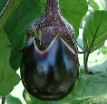
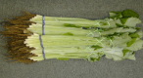
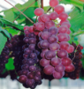
水なす
若ごぼう
デラウエア

○革新的農業技術
・ICTやセンシング技術を使ったスマート農業（＊）の新技術の開発・導入が始まりつつあります。
・水なすの低コスト複合環境制御技術の確立など、品目毎のロードマップに位置付けた革新技術等についてものづくり企業との連携が始まりつつあります。
○６次産業化
・６次産業化サポートセンター（＊）において専門家の力も借りながら、商品づくりのコンセプトやターゲットの選定、コスト計算、パッケージデザイン等を行い、優れた６次産業化商品が生まれるようになってきています。

② 農産物直売所に係る課題と兆し
課 題
○近年は大規模直売所の新規開店が続き、府内直売所の総販売金額は増加していますが、平成22年以降に新規開店した大規模直売所を除くと、売場面積の不足や品揃えの偏りにより、販売金額は横ばいになっています。
○地区別出荷額割合は、泉州・南河内が高く地域的に偏りがあり、その他の地域でも府民が地元農産物を購入しやすい環境づくりが求められています。

兆 し
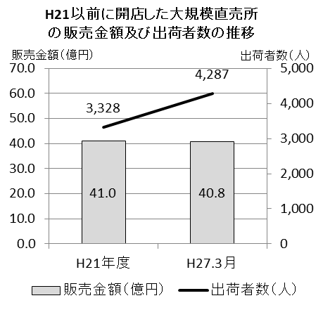
○出荷者数については順調に伸びており、市場出荷が難しい小規模の生産者の出荷先として大きな役割を果たしています。
○売場面積の拡大や、品揃えを充実させるための栽培・
加工技術の指導などにより、既存の直売所をさらに充
実させることで、生産者、府民双方の満足度を上げる
ことができると考えられます。
○大規模直売所のうち市街地に立地する４店舗の販
売金額が伸びており、身近な直売所への府民ニーズ
の高さがうかがえます。（H25→H27 6.4%増）

③ 大阪エコ農業（環境保全型農業）の課題と兆し
（大阪府調べ）

課 題
○エコ農産物など環境に配慮した農産物の生産には、高度な栽培技術と労力が必要ですが、価格に反映されず、認知度も低い状況にあります。
○有機JAS農産物は、認証と更新の費用が必要で負担となっています。
○エコ農産物等の生産拡大のためには、農薬だけに頼るのではなく、天敵や微生物資材等を利用する総合的な防除技術の確立が必要となっています。

兆 し
○農林水産省が実施した調査では、約８５％の消費者が、地域の慣行に比べて農薬・化学肥料を５０％以下にして栽培された「特別栽培農産物」を購入したいと答えており、そのうち約７０％が1～３割高い価格でも購入したいと答えているなど、農産物の安全・安心に対する消費者意識は高く、付加価値は今後高まっていくことが期待されます。
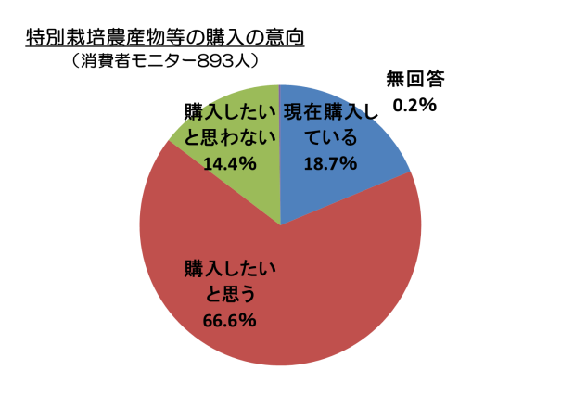
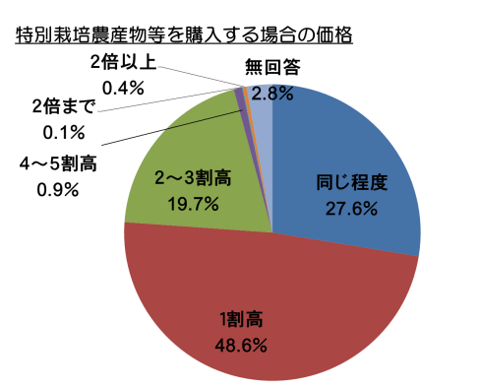

（農林水産統計 H27全国調査「有機農業を含む環境に配慮した農産物に関する意識・意向調査」）

（３）『空間』
農業者の減少や高齢化が進み、農地はもちろん、地域の営農を支えてきたため池や水路などの農業用施設も管理が難しくなってきています。老朽化が進んだ施設が多く、改修にかかる費用負担が大きな課題です。農道や水路が整備されていない農地は遊休化しやすく、借り手がつきにくい現状にあります。こうした中で、各地域で活動する団体は増加傾向にあります。地域住民だけでなく、自然農法や農業体験などテーマで集まった都市住民や学生の活動も広がりつつあります。地域の将来像と農空間の保全を併せて考えていくことが求められています。
① 農空間保全地域（＊）制度（遊休農地対策）
課 題
○農家アンケートでは、後継者対策として「集落営農、機械の共同利用」「農地貸借」などが必要との回答が目立っています。住民アンケートにおいても、地域のあり方について「人を呼び込みたい」「農村地域として保全したい」などの回答となっており、遊休農地対策と集落の維持・活性化の取組みを併せて行うことが必要となっています。
○遊休農地は点在しており、発生に合わせて担い手へのマッチングを行うと農地を集積できないため、遊休農地対策と担い手への農地集約を両立させる取組みが必要となっています。
○道が無いなど耕作条件が悪い農地は、遊休化しやすく、借り手もつきにくい状況です。また、一度遊休化すると復旧に多大な労力を要するため、遊休化する前の予防保全が重要となっています。

兆 し
○遊休農地対策のための農地の利用意向調査と併せて、集落の将来像についてのアンケートを行い、地域ぐるみで取組みの検討が進められつつあります。
○府は将来を見据えた地域の取組みが進められる中で、様々な制度やノウハウの提供などコーディネーターの役割を求められています。
○水田を借りて野菜を栽培する高収益作物への転換のニーズが多くなっています。また、企業参入を契機に農地の集約が進んだ事例が増えつつあります。
② 地域力による持続可能な農空間づくり
課 題
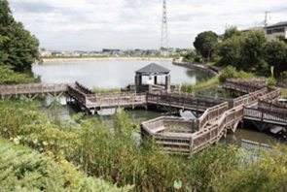
○地域住民による農空間づくりを進めていくためには、地元の課題認識とリーダーとなる人材の確保が課題です。
○オアシス環境コミュニティ（＊）では施設整備、コミュニティ
の設立から１０年以上が経過し、施設の老朽化や機運
の低下、活動組織の代替りによるリーダーの確保が課題
です。
○活動費や老朽化した施設の補修・改修費の負担が困
[長池オアシスの親水施設（熊取町）]
難になっており、多面的機能支払（＊）などの制度の有効活用が必要となっています。
○多面的機能支払を活用している地区でも、依然、担い手不足などに課題があり、地域のあり方などを考える体制づくりが必要となっています。

兆 し
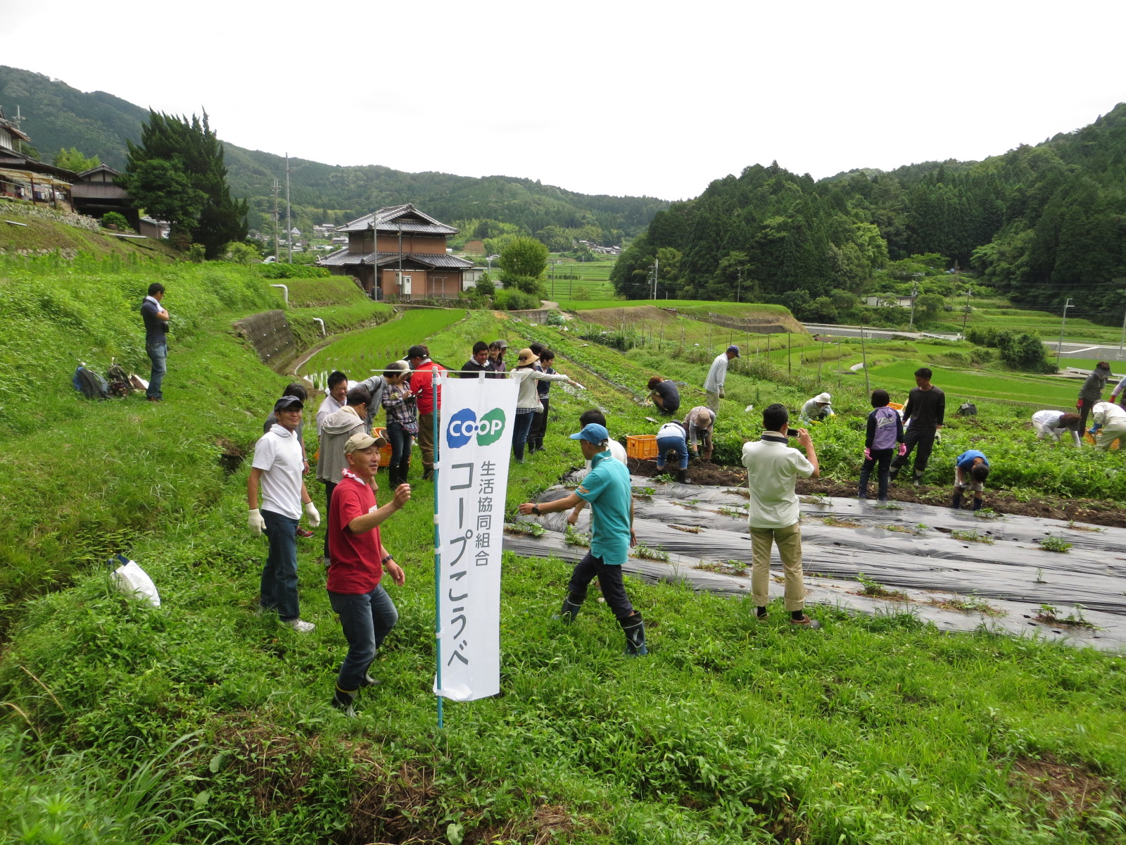
○自然農法や農業体験など、テーマで集まった学生や都市住民が組織をつくり、持続的に遊休農地などの農空間を活用した活動を展開しています。
・豊能町牧地区
地元、都市住民による棚田の保全から、企業の参画を
得て農空間と森林など地域一体を保全する取組みに
発展しています。
・河南町かうち地区
地元、NPO法人、専門学校が連携して遊休農地を再
生し、学生や就農希望者に農業体験や実習を展開し、
[牧地区の保全活動（豊能町）]
地元の空家を活動拠点として整備する取組みも始動しました。
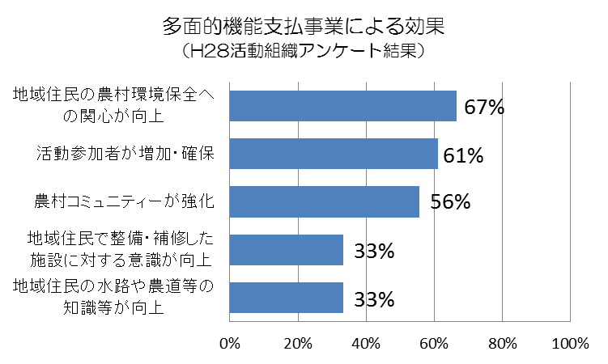
○多面的機能支払では府民による協働活動を必須と
したことにより、農家と非農家の交流が図られ、府民
の農空間に対する意識が向上してきました。

③ 土地改良施設の老朽化対策
課 題
(年)
【主な府有土地改良施設の耐用基準年数と平均経過年数】
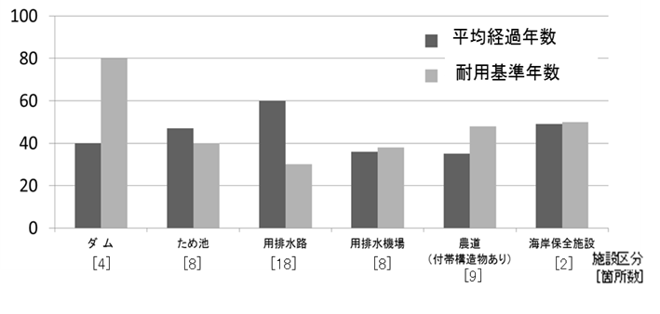
○土地改良施設は戦後の復興期、高度経済成長期等に整備され、耐用年数を超過するものが増加しています。
○担い手農家の減少により、適正な日常管理や維持
補修などの費用負担が困難になっています。
○市町村の財政的理由により、簡易な維持補修さえ
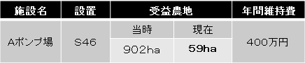
困難になっています。計画的な再整備や利用需要に応じた有効活用、適正な管理主体への施設移管が必要となっています。
（大阪府調べ）

（参考事例）

兆 し
○平成27年11月に大阪府ファシリティマネジメント（＊）基本方針が策定され、平成29年度には土地改良施設長寿命化計画を策定し、施設の長寿命化や総量最適化に向けた検討が進められています。
３．長期的な社会情勢
人口減少社会が到来し、市街化圧力が低下する中、都市の中の「みどり」「農地」を良好な都市環境の形成に活かしていくことが今後ますます求められてくると考えられます。
また、自動運転やテレワークなどにより仕事の時間、場所的制約が解消されることにより農村部での仕事や居住を選択できるようになり、地域のコミュニティを支える人材の出現が期待されます。
主な分野における傾向や長期的な予測は以下のとおりです。

① 人 口（府人口ビジョン：H28.3）
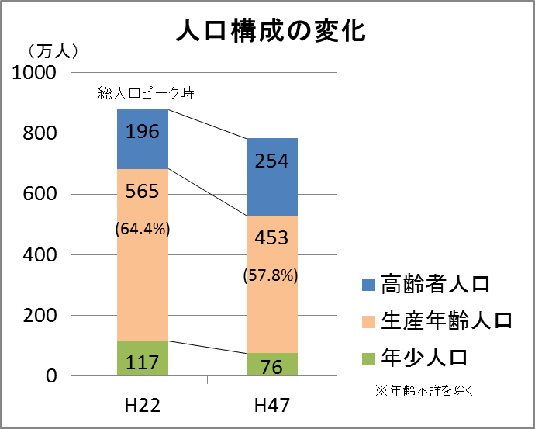
・大阪府の人口はH22をピークに減少。
（H22：887万人→H47：784万人）
・世代別人口の構成比は高齢者人口が増加し、生産年齢
人口は減少し労働力が不足。
（H22：64.4％→H47：57.8％）

② 住宅・土地（府人口ビジョン：H28.3）
・府内では空家数が年々増加。
・人口・世帯数の減少が進み、さらに空家・空地が増加すると、
住環境等が悪化するおそれ。
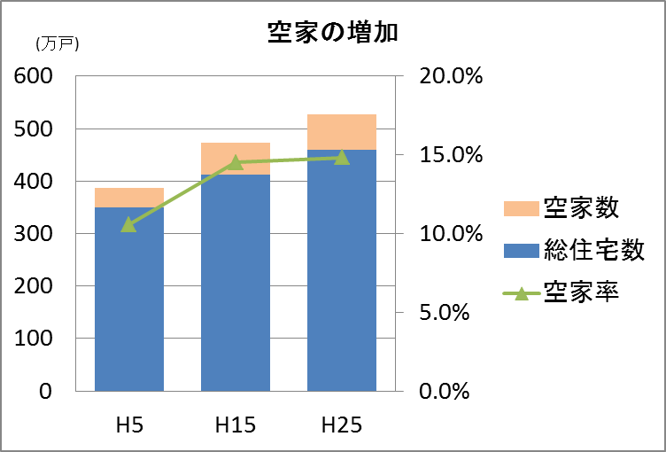
・空家・空地を地域の貴重な資産として有効活用することにより、
定住魅力・都市魅力の高まりが期待。
（都市農業振興基本計画 閣議決定：H28.5）
・多くの都市が人口減少局面に移行し、宅地需要が沈静化
し、市街化圧力が低下。

③ 環 境
・人口減少、住宅・土地需要の変化から遊休地の荒廃による
都市景観、生活環境の悪化が懸念。
・みどり、農地としての土地利用への要請が高まる。
日本の平均気温の変化
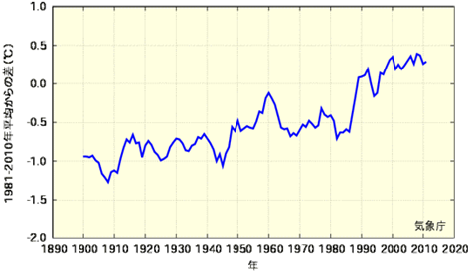
④ 気 象（気象庁HP）
・日本の平均気温は、1898年以降では100年あたり
およそ1.1℃の割合で上昇。
・極端な多雨・少雨の年が増えている。

⑤ コミュニティ（府人口ビジョン：H28.3）
・高度成長期以降、核家族世帯の増加、ライフスタイ
ル・居住形態の変化などにより、自治会・子ども会などの地域コミュニティは減少・弱体化。
・今後、高齢化が急速に進展し、人口減少が進む中で、地域の結びつきがさらに希薄化し
た場合、地域の治安力、福祉力、教育力の低下につながるおそれ。
（食料・農業・農村白書「人口減少社会における農村の活性化」 農水省：H27.5）
・地域活動を担っていた高齢者人口もH37から減少。農地等の資源やコミュニティの維持が困難に。

⑥ 健 康（健康・医療戦略 閣議決定：H26.7)
・高齢化の進展や健康志向の高まりから、健全な食生活の実践や農業への理解促進、食育の国民運動を展開。
・農産物の機能性成分に着目した高い付加価値を持つ農産物の研究開発を推進し、健康的な食生活を構築。

⑦ 食 料（2050年における世界の食料需給見通し 農水省：H24.6）
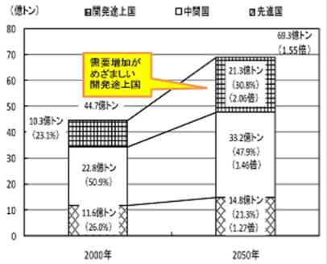
・世界では開発途上国の人口増加や経済発展等を背景に、
食料需要が増大。食料生産全体を1.55倍引き上げる必要が
ある。
・国際市場での輸入需要増の激化が想定される中で、日本の
輸入量のウエイトは低下し、国際市場での影響力は低下。
・食料自給率の向上、輸入調達手段の多様化が必要。

⑧ 交 通
・自動車の自動走行が可能になり、過疎地等における運営コスト
を 抑制した新たな移動サービスを実現。
（自動走行ビジネス検討会 経産省・国交省：H28.3）
・自動運転や最適誘導により渋滞が減少し、移動・物流の生産性は飛躍的に向上。
（働き方の未来2035 厚労省：H28.8）
・新幹線・飛行機はさらに高速に、リニアは主要都市間の移動時間を短縮して住む場所・働く場所の選択肢は拡大。

⑨ 仕 事（働き方の未来2035 厚労省：H28.8）
・少子高齢化により女性・高齢者等の全員参加が必要な就業構造に変化。
・処理速度、通信技術、移動技術の向上、AIなどによる技術革新が進む。
・情報技術の進展によりネットを通じてコミュニケーションや共同作業が可能になり、時間や
空間にしばられない働き方（テレワーク等）に。

⑩ 余 暇
・個人の興味が「モノ（所有）」から「コト（経験）」に変化し、「コト」に費やす時間・コストが高まっている。
４．統計データによる趨勢
H7～H27のセンサスデータ元に、このままのトレンドで推移した場合の20年後（H47）の農業（『ひと』『もの』『空間』）についての状況を推計しています。
農家数は減少するものの、高齢化等により農業が継続できなくなった農地を、規模拡大や新規参入を希望する企業や農家に集約することで、農業の成長産業化が進められると考えられます。

① 『ひと』
（戸）
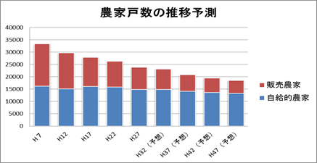
●農家戸数の推移予測
○全体
・農家戸数はH27の7１％
・販売農家はH27の52％で半減、自給的農家（＊）は
92％で横ばい
○専業農家
・H27の７０％で、販売農家全体よりも減少は緩やか
（戸）
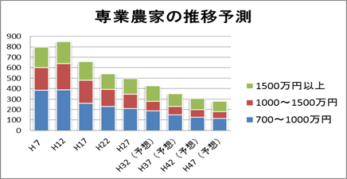
・販売金額1500万円以上の層はH27の94％と横ばい
（2010年世界農林業センサス総合分析報告書）
農業従事者:
平成42年には平成22年の37.5％まで減少

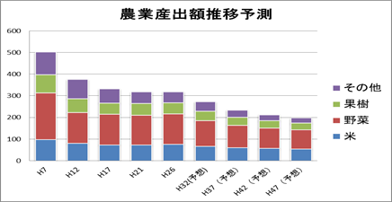
② 『もの』（生産農業所得統計を元に推計）
（億円）
●農業産出額の推移予測
・H26に比べて６2％に減少
（米は７割程度、野菜は６割、果樹は６割弱）

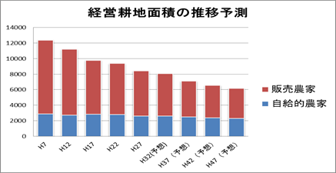
③ 『空間』
●経営耕地面積の推移予測（センサスを元に推計）
（ha）
・H27に比べて73％に減少
（販売農家66％、自給的農家89％）
・販売農家１戸あたりの面積はH27から約13％増加
自給的農家は変化なし
（経済産業省「稼ぐ力」）
耕地面積：平成42年にかけて８割強に減少
農業就業者1人あたりの所得：
耕作地が残った担い手に集約されれば、平成42年にかけて38.7%程度増加
